**Задачи КМЦ**

|  |
| --- |
| На базе муниципального дошкольного образовательного  учреждения центра развития ребенка создан  Консультативно-методический центр.  Основными задачами КМЦ являются:   * оказание помощи родителям (законным представителям) и детям, не посещающим дошкольные образовательные учреждения, для обеспечения равных стартовых возможностей при поступлении в общеобразовательное учреждение; * оказание консультативной помощи родителям (законным представителям) по различным вопросам воспитания, обучения и развития детей дошкольного возраста; * оказание содействия в социализации детей дошкольного возраста, не посещающих дошкольные образовательные учреждения; * своевременное диагностирование проблем в развитии у детей раннего и дошкольного возраста с целью оказания им коррекционной психолого-педагогической помощи; * разработка индивидуальных рекомендаций по оказанию детям возможной методической, психолого-педагогической, диагностической и консультативной помощи, организация их специального обучения и воспитания в семье. |

**Педагогические кадры КМЦ**

|  |
| --- |
| Сиренко Е.С. – заместитель заведующего по ВиМР, стаж работы 17 лет, высшее образование  Бармашова Е.В. – педагог-психолог, стаж работы 29 лет, высшее образование  Борисова Е.А. – инструктор по физической культуре, стаж работы 6 лет, аттестована на соответствие занимаемой должности  Валова Т.А. – музыкальный руководитель, стаж работы 41 год, аттестована на соответствие занимаемой должности  Мызникова Л.Д. – воспитатель, стаж работы 41 год, аттестована на соответствие занимаемой должности  Раева Т.В. – воспитатель, стаж работы 37 лет, аттестована на соответствие занимаемой должности |

**Формы деятельности**

* обучение – информирование родителей (законных представителей), направленное на предотвращение возникающих семейных проблем и формирование педагогической культуры родителей (законных представителей) с целью объединения требований к ребёнку в воспитании со стороны всех членов семьи, формирование положительных взаимоотношений в семье;
* консультирование – информирование родителей о физиологических и психологических особенностях развития ребёнка, основных направлениях воспитательных воздействий, преодолении кризисных ситуаций.

Консультации, тренинги, беседы, теоретические и практические семинары, лектории проводятся согласно плану работы и графику, утверждённому заведующим Учреждения.

|  |
| --- |
| **Планы работы** |

***План деятельности*** консультативно-методического центра по взаимодействию муниципального дошкольного образовательного учреждения центра развития ребенка – детского сада № 14 и родительской общественности.

***План-программа адаптационного клуба «Малышок»*** для родителей детей от 1,5 до 3 лет, не посещающих дошкольные учреждения

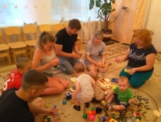

**Консультативно-методический центр**

**по взаимодействию муниципального дошкольного образовательного учреждения центра развития ребенка**

**– детского сада №14 и родительской общественности**

**Адрес:** 301607 Тульская область Узловский район, г. Узловая, ул.Магистральная, дом 45а. т. 8(48731) 6-34-88;

электронный адрес: [mdouds14.uzl@tularegion.org](mailto:mdouds14.uzl@tularegion.org)

адрес сайта: http://uzlovaya14.russia-sad.ru/kmc

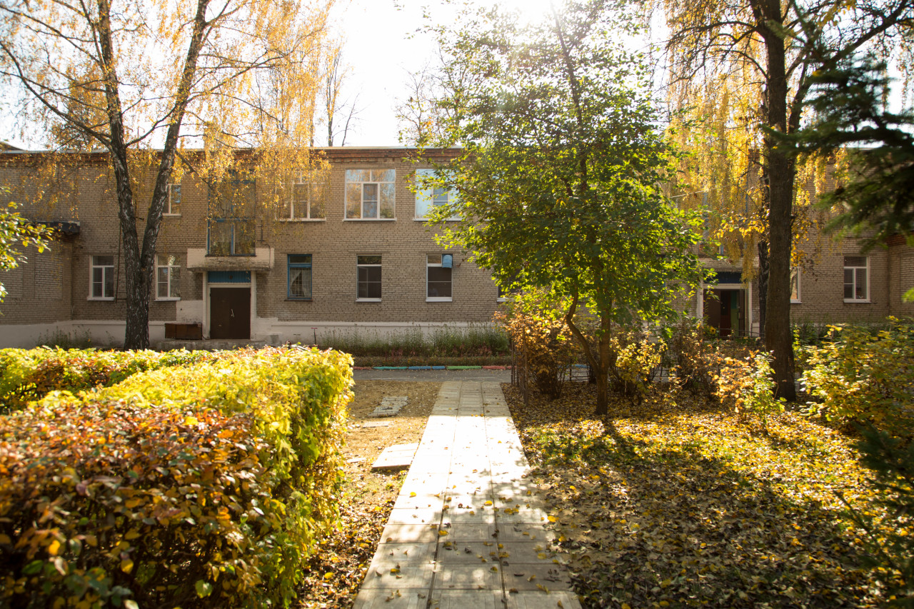

**Учредитель:**

**Комитет образования администрации муниципального образования Узловский район**

**Порядок консультации:**

Запись родителей на консультацию по телефону: 8 (48731) 6-34-88

Родители сообщают какой вопрос их интересует, выбирается удобное время для посещения консультативного пункта. Исходя из заявленной тематики, администрация привлекает к проведению консультации того специалиста, который владеет необходимой информацией в полной мере. Консультирование родителей проводится одним или несколькими специалистами одновременно, в зависимости от сути проблемы.

Основанием для оказания методической, психологической, диагностической и консультативной помощи семьям, является личное заявление родителей (законных представителей) в письменной форме, которое регистрируется в установленном порядке в день поступления уполномоченным специалистом.

**Система поддержки семьи ребенка младенческого, раннего возраста в условиях консультативно – методического центра «Растём здоровыми»:**

В условиях КМЦ с целью сохранения и укрепления здоровья детей младенческого и раннего возраста инструктором по физ-ре разработана и реализуется система поддержки семьи ребенка.

**Задачи:**

- сохранять и укреплять здоровье детей;

формировать привычку к здоровому образу жизни;

- осуществлять профилактику нарушений опорно-двигательного аппарата, простудных заболеваний;

- формировать потребность в ежедневной двигательной деятельности;

прививать культурно-гигиенические навыки;

- оздоравливать организм посредством формирования навыка правильного дыхания;

- способствовать формированию психологического здоровья у дошкольников;

- способствовать осознанию и осмыслению собственного «я», преодолению барьеров в общении, формированию коммуникативных навыков;

- развивать внимание, сосредоточенность, организованность, воображение, фантазию, умение управлять своими поступками, чувствами;

- гармонизировать физическое развитие детей;

- совершенствовать двигательные навыки и физические качества;

**Режим работы КМЦ**

|  |  |
| --- | --- |
| Каждый первый четверг месяца | Сиренко Е.С.  Бармашова Е.В. |
| Каждый второй четверг месяца | Борисова Е.А. |
| Каждый третий четверг месяца | Валова Т.А. |
| Каждый четвертый четверг месяца | Раева Т.В.  Мызникова Л.Д. |

- улучшать общую физическую работоспособность.

